**BÀI 13: HYDROCARBON KHÔNG NO**

**I. KHÁI NIỆM, ĐỒNG PHÂN VÀ DANH PHÁP**

**1. Khái niệm**

Hydrocarbon không no là hydrocarbon trong phân tử có……………………. hoặc ……………………. (gọi chung là liên kết bội) hoặc ………………………….. đó.

*Ví dụ*: alkene, alkyne, alkadiene…

|  |
| --- |
| * Alkene (hay olefin) là ……………………không no, mạch hở, phân tử có một ……………………, có công thức chung …………………… * Alkyne là ……………………không no, mạch hở, phân tử có một ……………………, có công thức chung …………………… |

* Ethene (CH2=CH2) và ethyne (HCCH) là những alkene và alkyne đơn giản nhất.

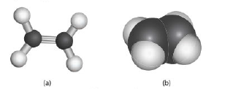

*Hình 13.1. Mô hình quả cầu – thanh nối (a) và mô hình đặc (b)*

*của phân tử ethylene*

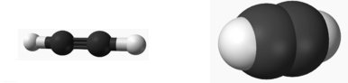

*Hình 13.2. Mô hình quả cầu – thanh nối (a) và mô hình đặc (b)*

*của phân tử acetylene*

*Bài tập vận dụng:* Cho công thức cấu tạo của các chất dưới đây:



a) Viết công thức phân tử của các chất trên.

b) Cho biết trong các chất trên, chất nào là hydrocarbon không no, chất nào là alkene, chất nào là alkyne.

*Trả lời:*

*Bài tập vận dụng:* Từ Hình 13.1 và 13.2, hãy mô tả dạng hình học của các phân tử ethene và ethyne.

*Trả lời:*

**2. Đồng phân**

- Trong phân tử alkene và alkyne, mạch chính là mạch……………….. chứa ……………. hoặc ……………..

- Alkene và alkyne có đồng phân cấu tạo gồm đồng phân về vị trí của liên kết bội và đồng phân về mạch carbon.

|  |
| --- |
| **Lưu ý: Alkene có đồng phân hình học.**  * Điều kiện để một alkene có đồng phân hình học: Mỗi nguyên tử carbon ở liên kết đôi liên kết với các nguyên tử hoặc nhóm nguyên tử ……………….. |

* **Đồng phân cis- của alkene** có mạch chính nằm……………….. của liên kết đôi.

*Ví dụ:*

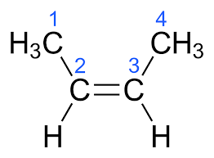 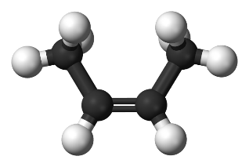

*cis*-but-2-en

* **Đồng phân trans- của alkene** có mạch chính nằm…………………… của liên kết đôi.

*Ví dụ:*

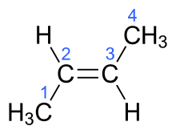 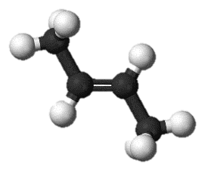

*trans*-but-2-en

*Lưu ý:* Với những alkene có đồng phân hình học, từ *cis-/trans-* được thêm vào trước tên của alkene.

*Bài tập vận dụng:* Viết công thức cấu tạo của các alkene có công thức phân tử C4H8. Trong các chất này, những chất nào là đồng phân mạch carbon, những chất nào là đồng phân vị trí liên kết đôi của nhau?

*Trả lời:*

*Bài tập vận dụng:* Viết công thức cấu tạo dạng đầy đủ và chỉ rõ đồng phân cis-, trans- (nếu có) của mỗi chất sau:



*Trả lời:*

**3. Danh pháp**

* *Tên theo danh pháp thay thế của alkene hoạc alkyne không phân nhánh*

**Tiền tố ứng với số nguyên tử**

**Carbon trong phân tử**

**Số chỉ vị trí liên kết bội**

**(nếu số C  4)**

**ene (với alkene)**

**yne (với alkyne)**

*Ví dụ 1:*

|  |  |  |  |
| --- | --- | --- | --- |
| **Công thức cấu tạo** | **Danh pháp thay thế** | **Công thức cấu tạo** | **Danh pháp thay thế** |
| CH2=CH2 | ethene (ethylene) | CHCH | ethyne (acetylene) |
| CH2=CH-CH3 | Propene | CHC-CH3 | propyne |
|  |  |  |  |

* *Tên theo danh pháp thay thế của alkene hoặc alkyne phân nhánh*

**Tiền tố ứng với số nguyên tử**

**Carbon trong phân tử**

**Số chỉ vị trí liên kết bội**

**(nếu số C  4)**

**ene (với alkene)**

**yne (với alkyne)**

**Số chỉ vị trí nhánh-**

**Tên nhánh**

**Carbon trong phân tử**

Trong đó, mạch chính là mạch carbon ………………có chứa …………………….. và nhiều nhánh nhất. Đánh số các nguyên tử carbon trên mạch chính sao cho số chỉ vị trí liên kết…………………

*Ví dụ 2:*



*Bài tập vận dụng:* Gọi tên các chất có công thức cấu tạo sau:



b) CH3-CH2-CC-CH3

c) HCC-CH2-CH3

*Trả lời:*

**II. TÍNH CHẤT VẬT LÍ**

***Bảng 13.1. tên gọi và tính chất vật lí của một số alkene, alkyne***

|  |  |  |  |  |  |
| --- | --- | --- | --- | --- | --- |
| **Công thức alkene** | **Công thức phân tử** | **Tên alkene** | **Nhiệt độ**  **nóng chảy (0C)** | **Nhiệt độ sôi**  **(0C)** | **Khối lượng riêng (g.mL-1)** |
| CH2=CH2 | C2H4 | ethene | -169,0 | -104,0 | - |
| CH2=CH-CH3 | C3H6 | propene | -185,2 | -47,7 | 0,61 |
| CH2=CH-CH2-CH3 | C4H8 | but-1-ene | -185,3 | -6,3 | 0,63 |
|  | C4H8 | 2-methylpropene | -141,0 | -7,0 | 0,59 |
| CH2=CH-[CH2]2-CH3 | C5H10 | pent-1-ene | -165,2 | 30,0 | 0,64 |
| CHCH | C2H2 | ethyne | -81,0 | -84,0 | 0,90 |
| CHC-CH3 | C3H4 | propyne | -102,8 | -23,2 | 0,69 |
| CHC-CH2-CH3 | C4H6 | but-1-yne | -125,7 | 8,1 | 0,71 |
| CH3-CC-CH3 | C4H6 | but-2-yne | -32,3 | 17,0 | 0,69 |
| CHC-[CH2]2-CH3 | C5H8 | pent-1-yne | -105,7 | 40,2 | 0,69 |

*Nhận xét:*

- Ở điều kiện thường, các alkene, alkyne có số nguyên tử carbon nhỏ hơn 5 ở thể………….. (trừ but-2-yne ở thể lỏng), các alkene, alkyne có nhiều nguyên tử carbon hơn ở thể…………………, có khối lượng riêng 0,6 – 0,8 g.mL‑1.

- Nhiệt độ nóng chảy, nhiệt độ sôi và khối lượng riêng của các alkene và alkyne…………..theo chiều……………số nguyên tử carbon do sự tăng khối lượng phân tử và lực tương tác giữa các phân tử (tương tác Van der Waals); tuy nhiên vẫn…………….. nhiệt độ sôi của alkane có cùng mạch carbon.

- Các alkene và alkyne là các chất kém phân cực, vì thế chúng hầu như đều…………………… trong nước, nhưng……………..trong dung môi hữu cơ như methanol, acetone, chloroform, diethyl ether…

*Bài tập vận dụng:* Thêm hex-1-ene (khối lượng riêng D = 0,67 g.mL-1) vào ống nghiệm chứa nước (D = 1,00 g.mL-1) hoặc chloroform (CHCl3 có D = 1,49 g.mL-1) rồi lắc đều. Sau khi để yên vài phút, trường hợp nào xảy ra sự phân lớp và khi đó chất nào ở lớp trên, chất nào ở lớp dưới?

*Trả lời:*

**III. TÍNH CHẤT HÓA HỌC**

- Liên kết …………gồm một liên kết và một liên kết ; liên kết ……….. gồm một liên kết và hai liên kết .

- Liên kết …………….. hơn liên kết nên dễ bị phân cắt hơn, làm cho alkene và alkyne dễ tham gia phản ứng …………… hơn alkane.

**1. Phản ứng cộng**

* *Cộng hydrogen (hydrogen hóa)*

|  |
| --- |
| Alkene, alkyne tác dụng với hydrogen (xúc tác Ni, Pd hoặc Pt; ở nhiệt độ thích hợp) tạo……………. tương ứng. |

*Ví dụ*:

CH2=CH2 + H2 CH3-CH3

CHC-CH3 + 2H2  CH3-CH2-CH3

|  |
| --- |
| *Lưu ý:* Phản ứng của alkyne xảy ra qua 2 giai đoạn.  Nếu dùng chất xúc tác Lindlar (hỗn họp gồm Pd, CaCO3, Pb(CH3COO)2 và quinoline C9H7N), phản ứng dừng ở giai đoạn tạo alkene.  CHCH + H2  CH2=CH2 |

* *Cộng halogen (halogen hóa)*

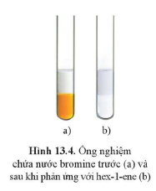Alkene, alkyne………………….vàng nâu của nước bromine ở điều kiện thường  Nước bromine được sử dụng để nhận biết hydrocarbon ………………..





*Lưu ý:* Phản ứng của alkyne với bromine cũng xảy ra qua 2 giai đoạn.

* *Cộng hydrogen halide (hydrohalogen hóa)*

*Ví dụ:*

CH2=CH2 + HBr  CH3-CH2-Br

bromoethane

CHCH + HBr  CH2=CHBr

bromoethene

CH2=CHBr + HBr  CH3-CHBr2

1,1-dibromoethane

|  |
| --- |
| *Lưu ý:* Alkene hoặc alkyne …………………..tác dụng với hydrogen halide (HX) tạo thành……………….sản phẩm, trong đó sản phẩm chính tuân theo quy tắc Markovnikov: *“Trong phản ứng cộng HX vào hydrocarbon không no, nguyên tử hydrogen ưu tiên cộng vào nguyên tử carbon mang liên kết đôi có nhiều hydrogen hơn (bậc thấp hơn), còn nguyên tử X cộng vào nguyên tử carbon mang liên kết đôi chứa ít hydrogen hơn (bậc cao hơn)”.* |

*Ví dụ:*





* *Cộng nước (hydrate hóa)*

|  |
| --- |
| - Ở nhiệt độ thích hợp và xúc tác là acid mạnh (H+), alkene cộng nước tạo thành ………….. |

CH2=CH2 + H2O  CH3-CH2-OH

Ethanol

|  |
| --- |
| Phản ứng của alkyne với nước xảy ra khó hơn, cần xúc tác là muối Hg2+ trong môi trường acid và tạo thành……………….hoặc……………….. |



Không bền ethanal

|  |
| --- |
| *Lưu ý:*  - Nếu alkene hoặc alkyne không đối xứng, phản ứng cũng tạo hỗn hợp hai sản phẩm, trong đó sản phẩm chính tuân theo quy tắc Markovnikov.  - Alkene, alkyne đều có khả năng tham gia phản ứng cộng với H2, X2, HX, H2O, … (X là Cl, Br). |

*Bài tập vận dụng:* Viết phương trình hóa học và xác định sản phẩm chính trong mỗi phản ứng sau:

a) 2-methylbut-2-ene phản ứng với HBr.

b) 2-methylbut-1-ene phản ứng với nước (xúc tác H2SO4)

*Trả lời:*

* **2. Phản ứng trùng hợp alkene**

Dưới áp suất, xúc tác và nhiệt độ thích hợp, các alkene có thể tham gia phản ứng trùng hợp, nghĩa là cộng liên tiếp với nhau để tạo thành những phân tử mạch rất dài, có khối lượng phân tử lớn, được gọi là ……………………



*Bài tập vận dụng:* Viết phương trình hóa học của phản ứng trùng hợp propene

*Trả lời:*

* **3. Phản ứng của alk-1-yne với dung dịch silver nitrate trong ammonia**

Các…………….có liên kết ba ……………… phản ứng với dung dịch silver nitrate trong ammonia (thuốc thử Tollens) tạo ……………………….

CH CH + 2[Ag(NH3)2]OH  AgCCAg  + 4NH3 + 2H2O

Diamminesilver(I) hydroxide silver acetylide

Màu vàng nhạt

|  |
| --- |
| Phản ứng thường dùng để nhận biết……………………… |

* **4. Phản ứng oxi hóa**

***a) Phản ứng với dung dịch potassium permanganate***

|  |
| --- |
| Các alkene và alkyne đều ……………………. dung dịch potassium permanganate (thuốc tím, KMnO4). |

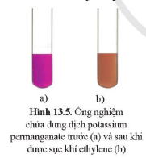

Phương trình hóa học:

3CH2=CH2 + 2KMnO4 + 4H2O  3HO-CH2-CH2-OH + 2KOH + 2MnO2

|  |
| --- |
| Phản ứng có thể được dùng để nhận biết alkene, alkyne. |

***b) Phản ứng cháy***

*Ví dụ:*

C2H4 (g) + 3O2 (g)  2CO2 (g) + 2H2O (g)

2C2H2 (g) + 5O2 (g)  4CO2 (g) + 2H2O (g)

*Bài tập vận dụng:* Hãy trình bày cách phân biệt hex-1-yne (CH3[CH2]3CCH) và hex-2-yne (CH3CC[CH2]2CH3chứa trong hai lọ giống nhau.

*Trả lời:*

*Bài tập vận dụng:* Viết phương trình hóa học của phản ứng cháy hoàn toàn của alkane, alkene, alkyne ở dạng công thức tổng quát. So sánh tỉ lệ số mol carbon dioxide và nước tạo ra trong các trường hợp trên.

*Trả lời:*

* **IV. ỨNG DỤNG VÀ ĐIỀU CHẾ ALKENE, ALKYNE**
* **1. Ứng dụng**

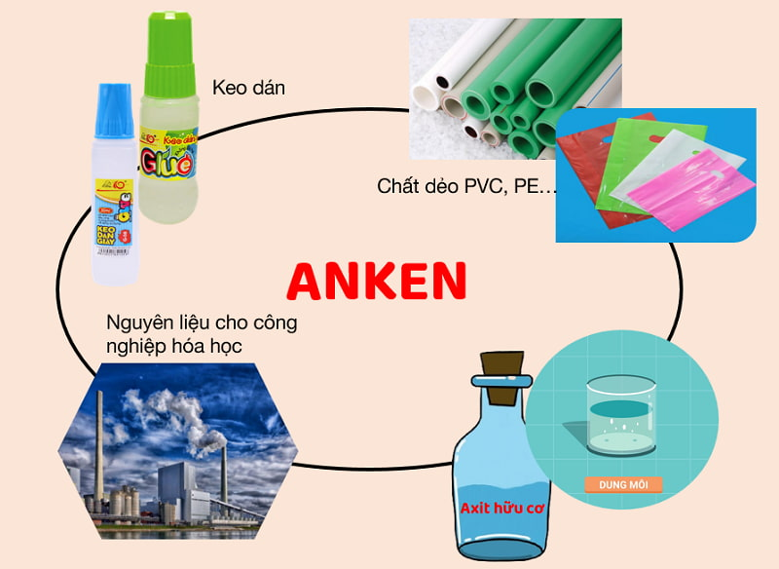 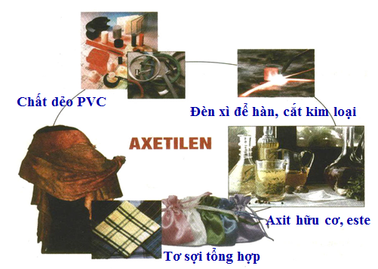

**ALKYNE**

**ALKENE**

* **2. Điều chế**
* *Trong phòng thí nghiệm:*
* Alkene được điều chế bằng cách dehydrate alcohol no, đơn chức, mạch hở tương ứng.

*Ví dụ:* C2H5OH  C2H4 + H2O

* Acetylene được điều chế bằng cách cho đất đèn (chứa calcium carbide) tác dụng với nước.

CaC2 + 2H2O  C2H2 + Ca(OH)2

*Bài tập vận dụng:* Vì sao không dùng nước dập tắt đám cháy có mặt đất đèn (có thành phần chính là CaC2)?

*Trả lời:*

* *Trong công nghiệp:*
* Alkene thu được từ quá trình cracking alkane có trong dầu mỏ.

C15H32  2C2H4 + C3H6 + C8H18

* Acetylene được điều chế từ CaC2 hoặc từ CH4.



*Bài tập vận dụng:* Thực vật có xu hướng sinh ra nhiều ethylene hơn khi bị thương tổn hay gặp điều kiện bất lợi (hạn hán, ngập úng,…) Vì sao khi bày bán trong siêu thị, rau thường được chứa trong các túi nylon có lỗ?

*Trả lời:*

**TÓM TẮT KIẾN THỨC**

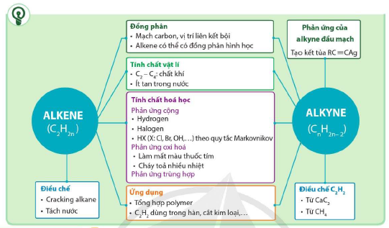

****BÀI TẬP**

**1/** Viết công thức cấu tạo của các chất có tên dưới đây:

**2/** Viết công thức cấu tạo sản phẩm chính tạo thành trong các phản ứng dưới đây:







**3/** Trình bày phương pháp hóa học để phân biệt các khí: ethane, ethylene và acetylene.

**4/** Cho các đoạn mạch polymer như ở dưới đây:



**5/** Trong một phương pháp tổng hợp polyethylene (PE), các phân tử ethylene đã được hòa tan trong dung môi phản ứng với nhau để tạo thành polymer. Có thể sử dụng methyl alcol, nước, cyclohexane hay hex-1-ene làm dung môi cho phản ứng trùng hợp PE được không? Giải thích?